

がくいんふくいんか

１か

１２でしを　よばれる

**マルコ3:13～15**　さて、イエスはにり、ごのおみになるたちをびせられたので、らはみもとにた。そこでイエスはをされた。それは、らをにき、またらをわしてをべさせ、をいすをたせるためであった。

**1.イエスがまれるをばれました（マコ3:13）**

1）ののかれるからされたことでした（エペ1:3～5）

2）がまれるがあります（ヨハ15:16）

3）されたではなく、ばれたたちでした（マコ3:13）

**2.イエスがばれたがあります（マコ3:14）**

1）ともにいるためにばれました（イザ7:14、マタ1:19～23）

2）らをわせてするためにばれました（ともにいたたちの）

**3.イエスがばれたがあります。（マコ3:15）**

1）、に、のをえるためです（創3:4～5、6:4～5、11:1～8）

2）でったやみをえるためです（使13:5～12、16:16～18、19:10～20）

3）のあらゆるにちつをけるためです（ルカ10:19）

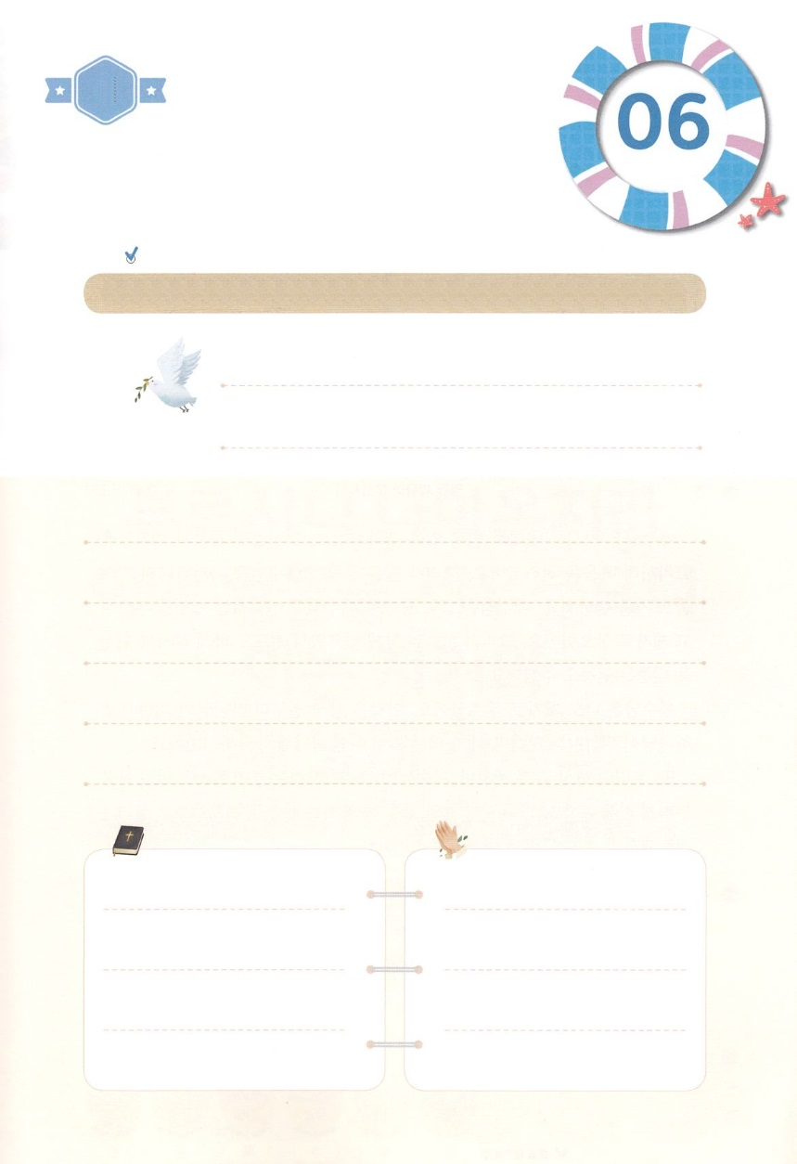

にちよう

じゅんび

（の）のために、

のをしてをささげみことばを

のにすることまで、すべてがです

（）

はですから、をするは、とまことによって

しなければなりません。（ヨハネ4:24）

になものをできたかチェックするのにってください

　　　　　　　＜どものりの＞　をむ

　　　　　　　タイトル

るみことば　　　　　　　　　　のりの



がくいんふくいんか

２か

あくれいに　つかれた

　ものを　いやされる

**マルコ5:1～10**　こうしてらはのこう、ゲラサのにいた。イエスがからがられると、すぐに、れたにつかれたがからてて、イエスをえた。このはにみついており、もはやだれも、をもってしても、をつないでおくことができなかった。はたびたびかせやでつながれたが、をきちぎり、かせもいてしまったからで、だれにもをさえるだけのがなかったのである。それでは、となく、やでびけ、でのからだをつけていた。はイエスをくからつけ、けっててイエスをし、でんでった。「いときの、イエスさま。いったいにをしようというのですか。のによっておいします。どうかをしめないでください。」それは、イエスが、「れたよ。このからてけ」とわれたからである。それで、「おまえのはか」とおねになると、「のはレギオンです。たちはぜいですから」とった。そして、たちをこのからいさないでくださいとした。

**1.イエスはゲラサのにったときに、につかれたにいました**

1）はのでごしていました（マコ5:3）

2）だれも、をもってしても、をつないでおくことができませんでした（マコ5:4）

3）レギオンのにつかれたでした（マコ5:9）

**2.イエス・キリストのによってがいされました**

1）はイエスに、そのからいさないようにしました（マコ5:10）

2）はイエスににるようにさせてくださいとしました（マコ5:12）

3）イエス・キリストののにれたがしてっていきました（マコ5:13）

**3.につかれたがになりました**

1）はイエス・キリストとともにいることをいました（マコ5:18）

2）イエスはにになってのをきるようにわれました（マコ5:19）

3）になったがえたをいて、すべてのがきました（マコ5:20）



（の）のために、

のをしてをささげみことばを

のにすることまで、すべてがです

にちよう

じゅんび

はですから、をするは、とまことによって

しなければなりません。（ヨハネ4:24）

になものをできたかチェックするのにってください

　　　　　　　＜どものりの＞　をむ

　　　　　　　タイトル

るみことば　　　　　　　　　　のりの

（）

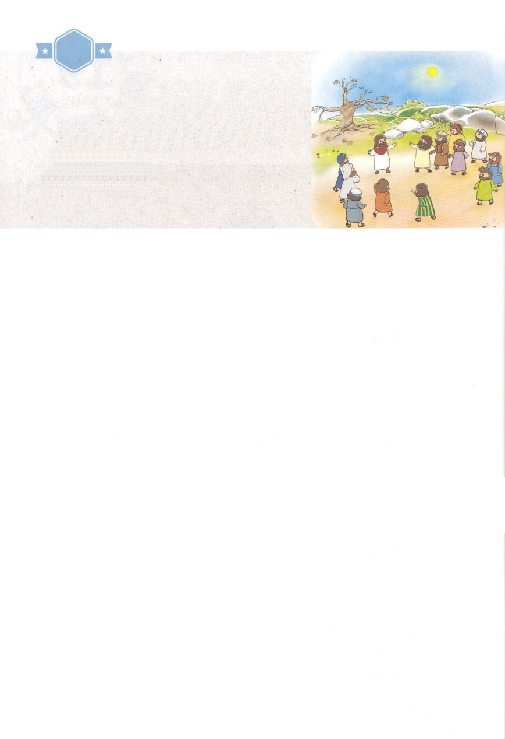

がくいんふくいんか

３か

いちじくの　きの

　　　　　きょうくん

**マルコ11:20～25**　く、りがかりにると、いちじくのがまでれていた。ペテロはいして、イエスにった。「。ごなさい。あなたののろわれたいちじくのがれました。」イエスはえてわれた。「をじなさい。まことに、あなたがたにげます。だれでも、このにかって、『いて、にれ』とって、のでわず、ただ、のったとおりになるとじるなら、そのとおりになります。だからあなたがたにうのです。ってめるものはでも、すでにけたとじなさい。そうすれば、そのとおりになります。またってっているとき、だれかにしてみがあったら、してやりなさい。そうすれば、におられるあなたがたのも、あなたがたのをしてくださいます。

**1.イエスはいちじくのをいました**

1）をばないをました（マコ11:13）

2）まだがばれるではありません（マコ11:13）

3）そのをてイエスはいました（マコ11:14）

**2.いちじくのはまでれてしまいました**

1）そのとき、ペテロがいしていちじくのがれたをしました（マコ11:21）

2）イエスはをじなさいとわれました（マコ11:22）

3）をすほどのをってわずにるようにわれました（マコ11:23～25）

**3.いちじくののをしてえられたがあります**

1）いちじくのはイスラエルをします

2）イスラエルはをけていたでした

3）にきることのです



（の）のために、

のをしてをささげみことばを

のにすることまで、すべてがです

にちよう

じゅんび

はですから、をするは、とまことによって

しなければなりません。（ヨハネ4:24）

になものをできたかチェックするのにってください

　　　　　　　＜どものりの＞　をむ

　　　　　タイトル

るみことば　　　　　　　　　　のりの

（）



がくいんふくいんか

４か

さいごの　めいれい

**マルコ16:14～20**　それから、イエスはらにこうわれた。「にてき、すべてのられたに、をべえなさい。じてバプテスマをけるは、われます。しかし、じないはにめられます。じるにはのようなしるしがいます。すなわち、わたしのによってをいし、しいことばをり、をもつかみ、たといをんでもしてをけず、また、にをけばはいやされます。」 （15～18）

**1.されたキリストがわれたことがあります**

1）のがをするときにれました（マコ16:14）

2）のをてもじていないたちのをめました（マコ16:14）

3）のをわれました（マコ16:16）

**2.イエスのがされました**

1） にてき、すべてのられたに、をべえなさいとわれました

（マコ16:15）

2）をじるにバプテスマをけるようにとわれました（マコ16:16）

3）じるにうしるしをわれました

（1）イエス・キリストのによってをいすとわれました（マコ16:17）

（2） しいことばをるとわれました（マコ16:17）

（3） をもつかみ、たといをんでもしてをけないとわれました（マコ16:18）

（4） にをけばはいやされるとわれました（マコ16:18）

**3.のえをされました**

1）キリストが（のの）にっておられます（マコ16:19）

2）たちをのとしててられます（マコ16:20）

3）このとき、キリストがともにかれます（マコ16:20）



（の）のために、

のをしてをささげみことばを

のにすることまで、すべてがです

にちよう

じゅんび

はですから、をするは、とまことによって

しなければなりません。（ヨハネ4:24）

になものをできたかチェックするのにってください

　　　　　　　＜どものりの＞　をむ

　　　　　タイトル

るみことば　　　　　　　　　　のりの

（）